13.5.2O2O.
1. PMR- OD KRUGOVA, TROKUTA, KVADRAT I PRAVOKUTNIKA OBLIKUJ ČLANOVE SVOJE OBITELJI. DOCRTAJ IM DIJELOVE KOJE NE MOŽEŠ IZREZATI SA ŠKARICAMA( OČI,NOS,USTA,KOSA). POSLIKAJ I POŠALJI !ČEKAM!
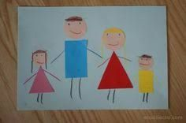

2.RI- NARAVNO DA SVI ČLANOVI OBITELJI IMAJU SVOJU KUĆU. TVOJ ZADATAK JE POGLEDATI VIDEO
https://www.youtube.com/watch?v=xOc7fSVNlH4
I NAPRAVITI KUĆICU SVOJE OBITELJI. TREBALA BI IZGLEDATI NEKAKO OVAKO!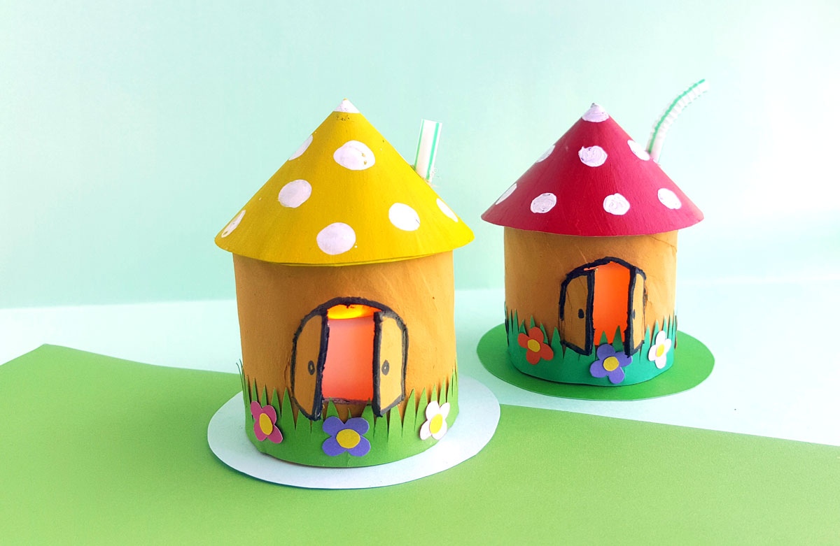

POSLIKAJ I POŠALJI SVOJE KUĆICE!

